網頁期末報告說明文件

1. 功能說明、程式碼介紹、執行畫面

* 共同項目

1. 目錄



第261行：與頭部距離為零，讓他貼合最上面，以免出現掉下來的情形

第262行：內容捲動時，目錄會固定在最上面

第264行：重疊時會在其他元素之上

第274行：自動隱藏超出的文字或圖片

第283行：改變滑鼠游標的形狀

使用連結href 連到該html

1. 可置頂按鈕



第252行：使用fixed 將它固定在距離底部10px、右方10px的地方

在這裡有使用到iQuery套件，讓網頁呈現移動動畫效果

第3行： 當此按鈕click時會啟用

1. footer

頁尾放置了所有的參考來源，包含資料、模板、素材、程式，都可以新分頁來開啟。

第530行：清除前後的浮動元素，使頁面顯示在下方

第549行：重疊時會在其他元素之上

* 首頁 index.html

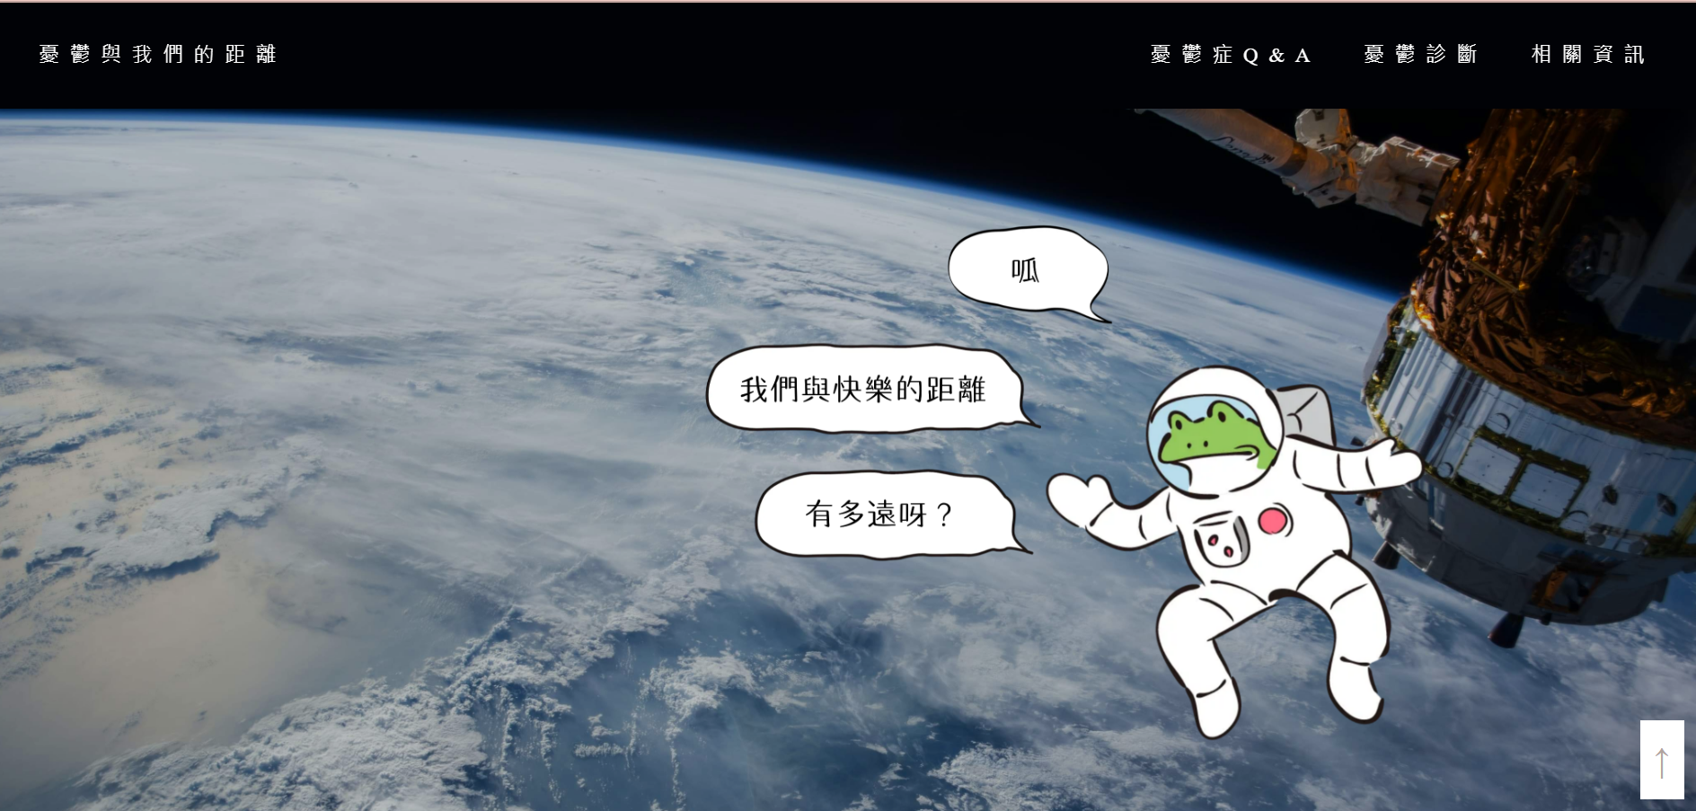

使用繪圖軟體將多個素材合成一張圖片，裁成符合網頁的大小。



使用<img>元素，嵌入圖片

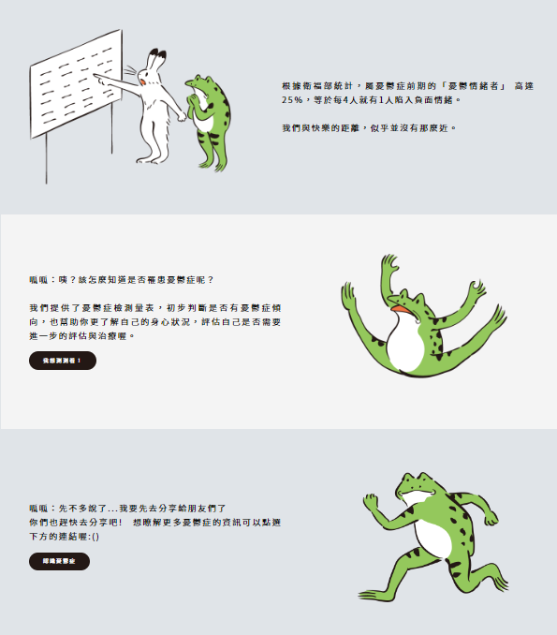

排版方面CSS主要是用浮動float，使圖字靠左或靠右，在搭配flex使它垂直置中、水平置中，一開始是一個一個用margin調所有區塊的邊界，查資料才知道有flex的方法，後來又知道也可以用display: inline排版使左右排排站，這樣就可以不用使用float來做。

使用找到的素材圖搭配文字，讓使用者有繼續看下去的慾望。

第304行：設定區塊的最大高度為100%，讓它呈現滿版的畫面

第311行：嘗試使用em而不是px，影象會根據使用者的螢幕大小進行更改

第311行：讓文中的字左右對齊

此舉了一個按鈕的CSS來進行說明，

其他都差在樣式(顏色、有無底線…)

第360行：底線設置無

第361行：根據內容的寬度或提供的寬度呈現

第365行：按鈕的圓角，0為直角

第356行：當滑鼠移至上方會顯示底線，並改變滑鼠游標的形狀

* 憂鬱症Q&A depressionQA.html

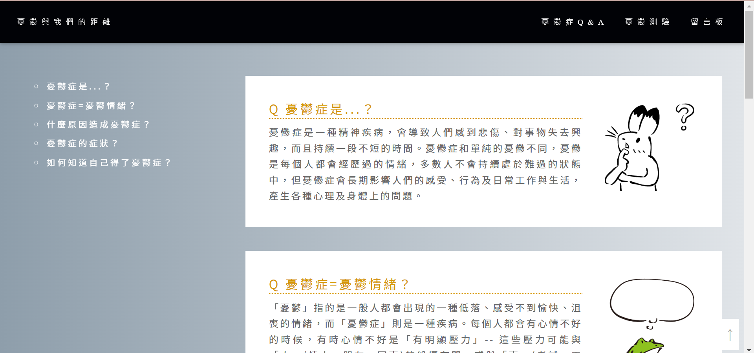

背景使用linear-gradient設定線性漸層，深灰藍由左往右漸層到淺藍。



左側欄使用連結href方便使用者可以直接跳到疑惑的問題，使用同樣的iQuery套件，讓網頁呈現移動動畫效果。

第3行：監聽 aside 下的每個 a

第5行：取得個別點擊時的href，也就是個別id的區塊

第6行：加入stop() 讓選單滑動時不用等到動畫全程跑完就可以點選其他選單

第7行：100是top 的高度，因為 top 設定 fixed 所以扣掉

第404行：用fixed固定所在的位置，讓使用者滑動內文時也可以點選左側的問題。

第414行：項目符號以空心圓圈表示

第416行：hover + a 當滑鼠移至超連結時，字型會變黑色



第447行：文字下邊框設為點線

憂鬱測試畫面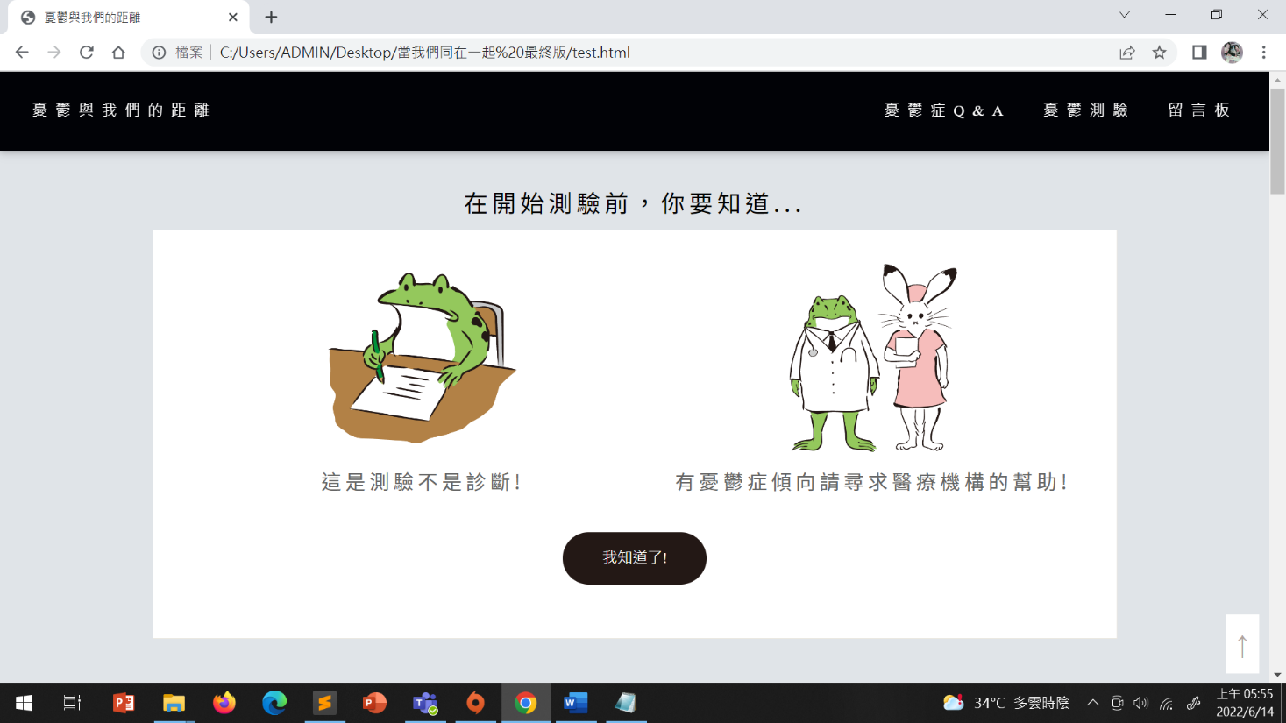

測驗前的注意事項，告訴使用者正確的適用方式。

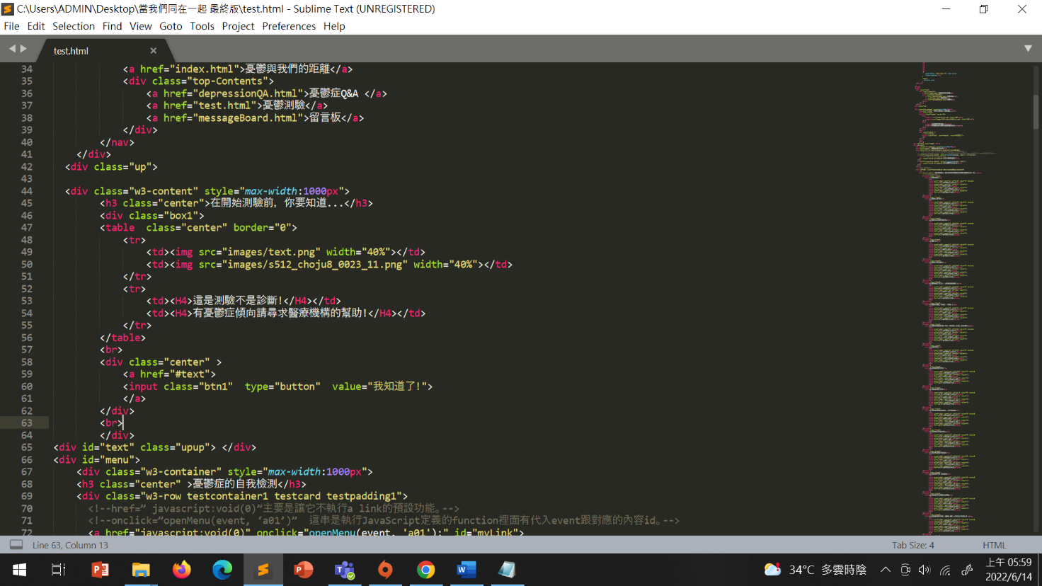

HTML

第46行：用div搭配上CSS有分出一塊區域。

第47行：放入了表格，將邊框設置為0並放入文字與圖片，讓整體的畫面整齊。

第47行：按鈕的部分利用了頁內超連結，會直接帶使用者到下面測試區。

功能說明、程式碼介紹、執行畫面

測驗的畫面，預設選取左邊台灣人憂鬱症量表。使用者可根據自身情況來完成測試。

作答完畢看結果，會跳出彈窗告訴你測驗結果。

HTML

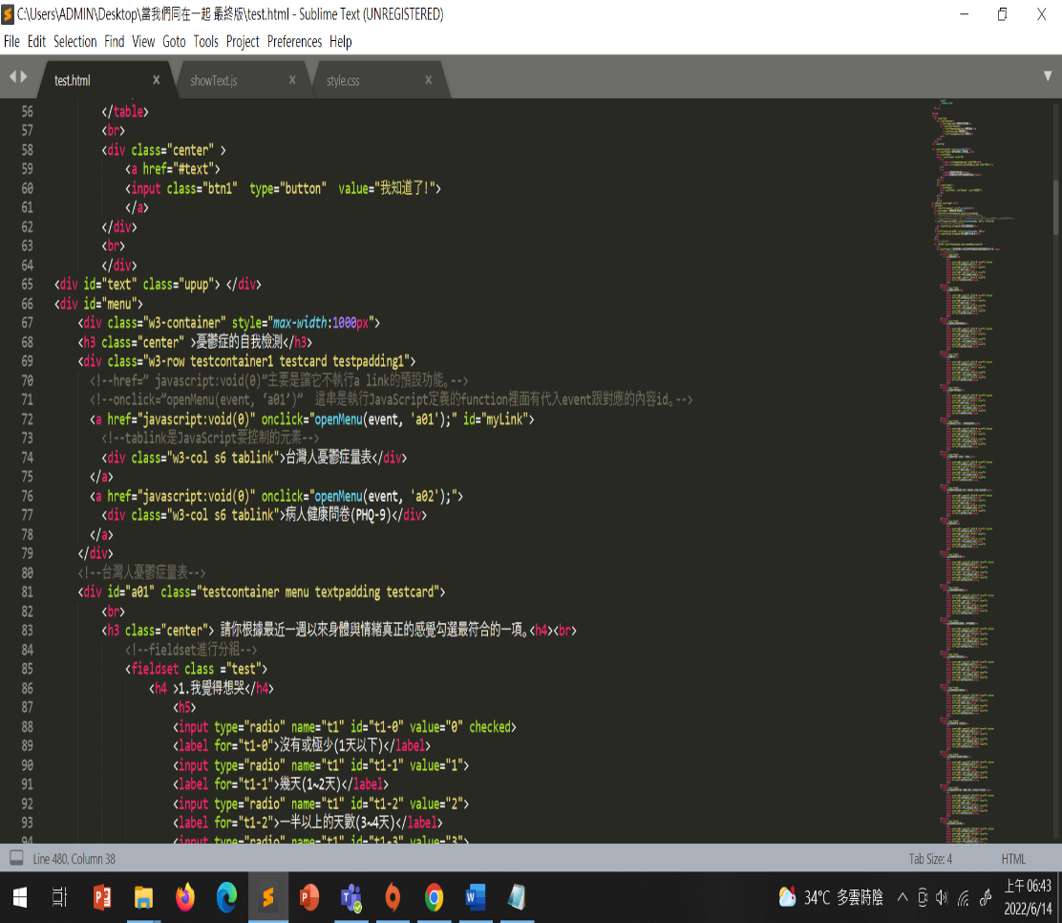

JavaScript

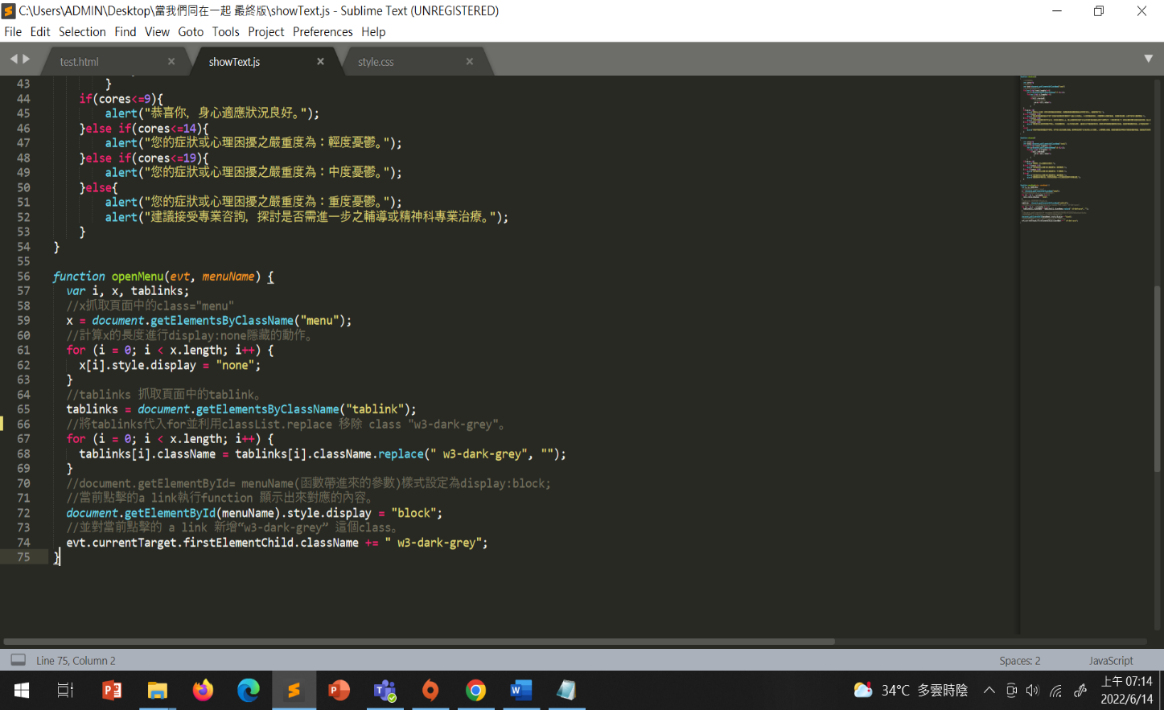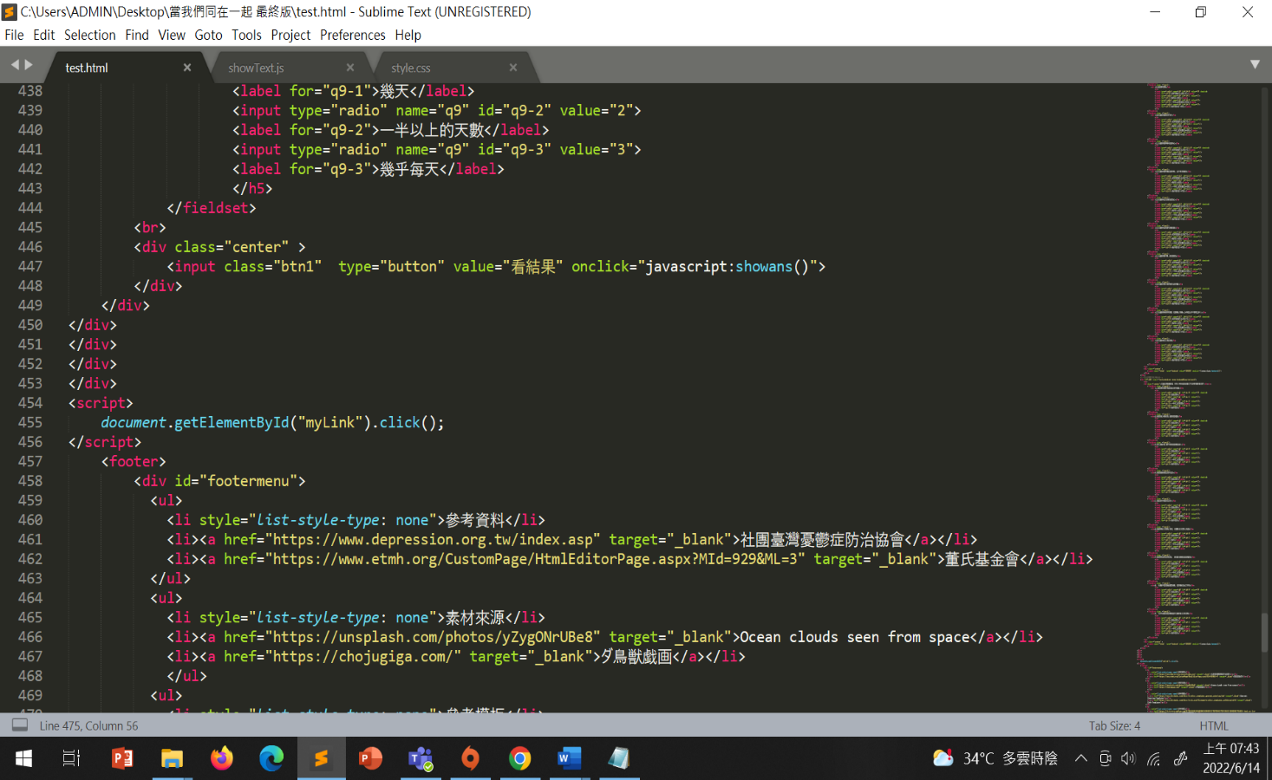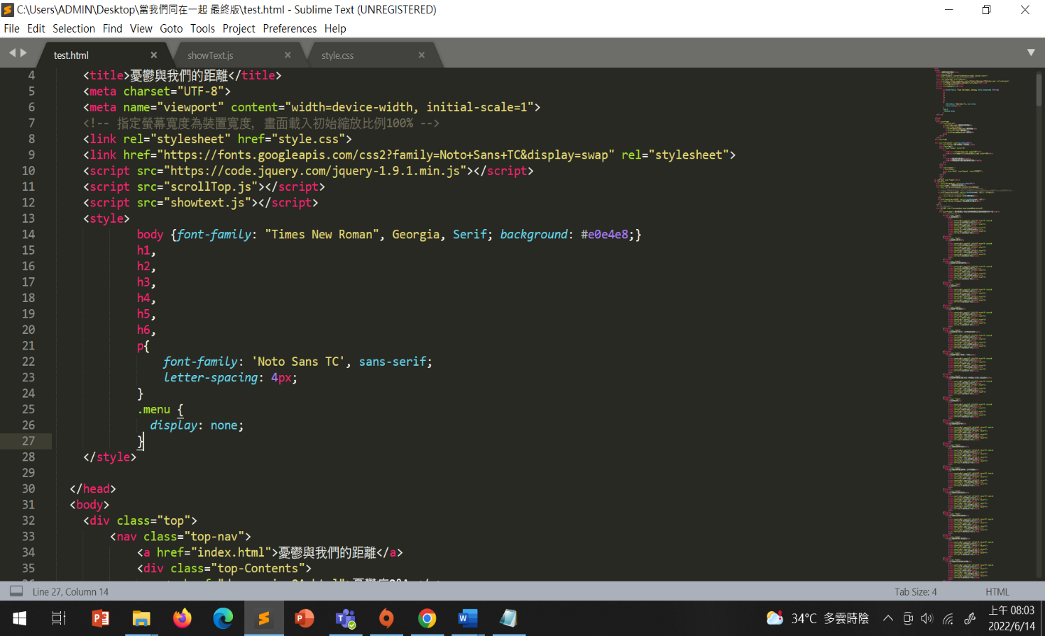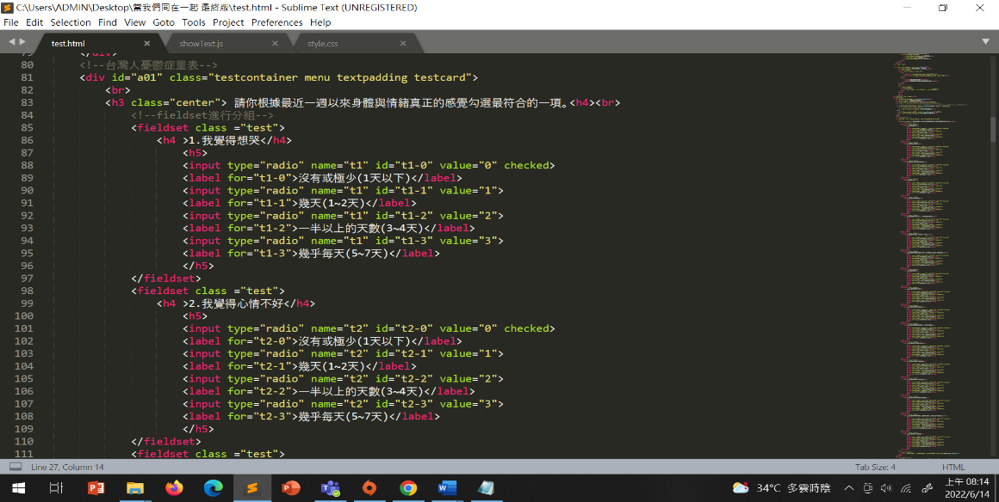

HTML

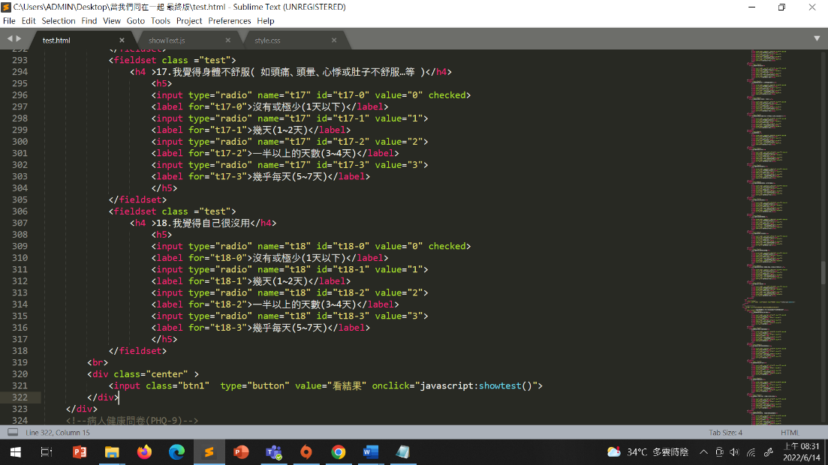

第72行：javascript:void(0) 讓它不執行a link的預設功能。

onclick=”openMenu(event,‘a01)”這串是執行JavaScript定義的function裡面有代入event跟對應的內容id。

第74行：tablink是JavaScript要控制的元素。

第81行：class=”menu”。

第59行：取得所有 class 為 “menu”的元素。

第61行：計算長度去隱藏。

第64行：取得所有 class 為 “tablink”的元素。

第68行：刪除某個元素的單個 class 屬性，而不影響其它 class。

第72行：display:block設定為區塊。

第74行：並對當前點擊的 a link 新增class。

menu：物件連原本所在的位置都一起被隱藏了。如果沒有這麼做，兩個測驗都會顯示。

第455行：讓id ="myLink"被模擬點擊。就只會顯示一個。

第85行：fieldset進行分組。

第88行：checked默認選中。

第89行：for 屬性規定label 與哪個表單元素綁定。

第322行：當按鈕被點擊時執行Javascript代碼。

JavaScript

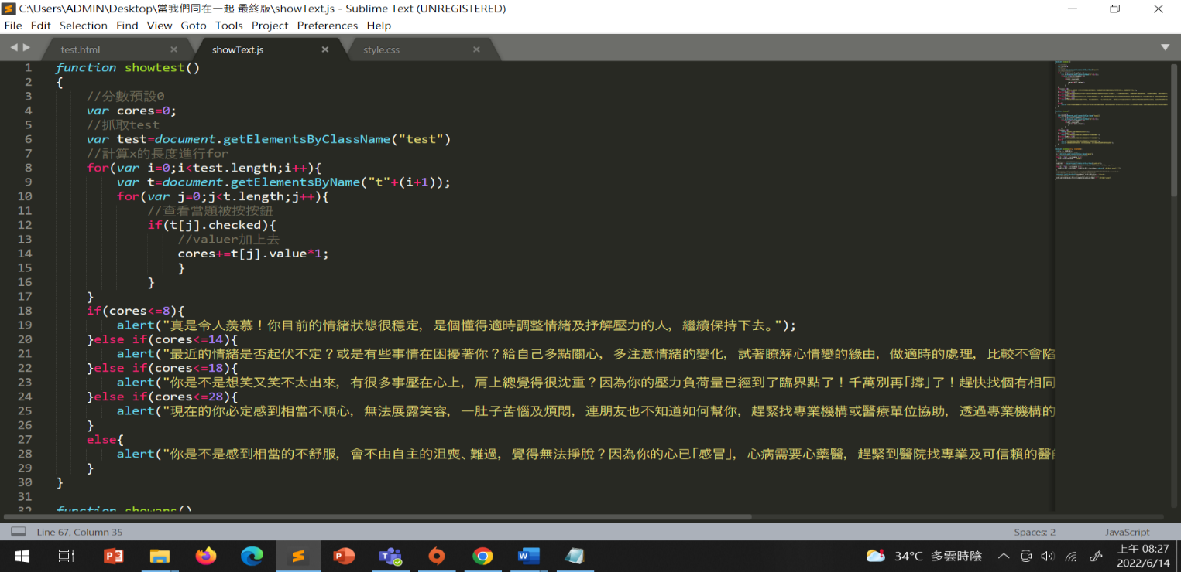

第4行：分數預設0。

第5行：取得所有 class 為 “text”的元素。

第9行：t取得所有題目。

第12行：查看當題被選中的選項。

第14行：分數累加上去。

第18行：用if來判斷不同成績，根據不同成績，alert 彈出對話視窗告知測驗結果。

留言板畫面

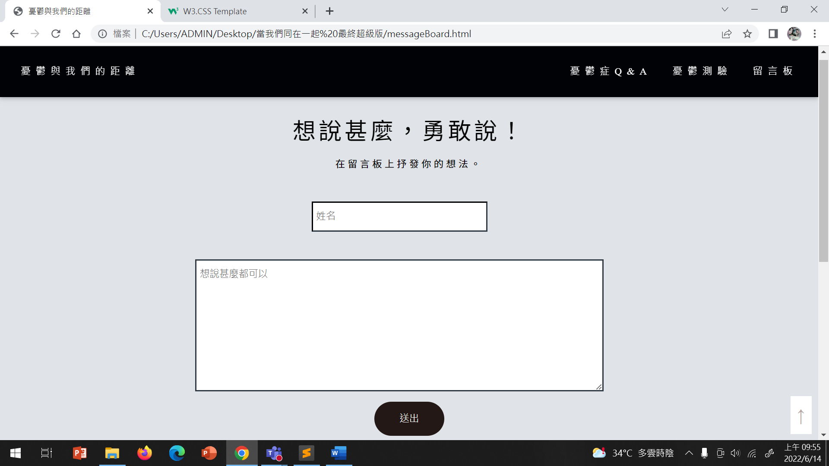

覺得如果情緒憂鬱，會很需要一個情緒的出口，於是就決定寫了留言板。

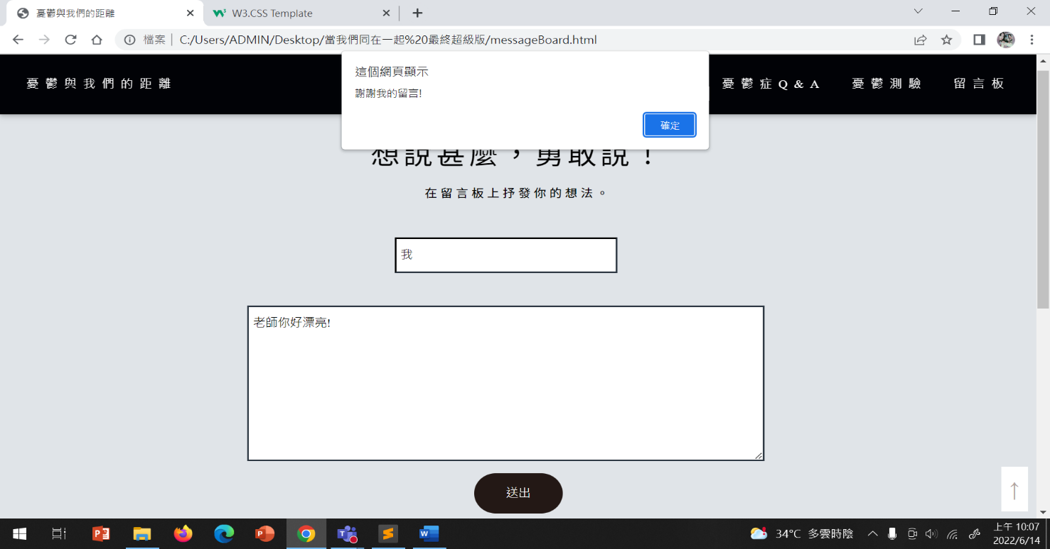使用者可以寫入姓名，以及你想說的任何的話。勇敢的說出來!

資料會寫入歷史紀錄中，也可以進行刪除。

留言板的程式以及註解說明。

1. 工作分配

莊筑伊CBF109035：test.html、messageBoard.html、showText.js製作，style.css補充、說明文件(憂鬱測驗、留言板)。

黃郁婷CBF109039：depressionQA.html、index.html、scrollTop.js、style.css製作、說明文件(共同項目、首頁、憂鬱症Q&A)。

1. 參考資料

(1) 素材來源

https://unsplash.com/photos/yZygONrUBe8

https://chojugiga.com/

(2) 資料來源

https://www.depression.org.tw/knowledge/

https://chojugiga.com/

(3) 參考模板

https://www.depression.org.tw/knowledge/

https://www.w3schools.com/w3css/tryit.asp?filename=tryw3css_templates_cafe&stacked=h

(4) 參考程式

https://vivivvvvv.medium.com/%E7%95%99%E8%A8%80%E6%9D%BF%E7%B7%B4%E7%BF%92%E5%89%8D%E7%AB%AF-html-css-javascript-837f36b5fc23